**Лабораторная работа № 1**

**СОЗДАНИЕ КОНСОЛЬНОГО ПРИЛОЖЕНИЯ, УПРАВЛЕНИЕ ВВОДОМ И ВЫВОДОМ СРЕДСТВАМИ ЯЗЫКА С**

**Цель работы**: изучение основных типов данных, способов описания переменных различных типов, операторов языка и организации ввода-вывода.

Вариант № 11

**Задание:** написать программу нахождения среднего арифметического кубов и среднего геометрического модулей двух чисел. Числа задаются пользователем.

**Блок схема:**

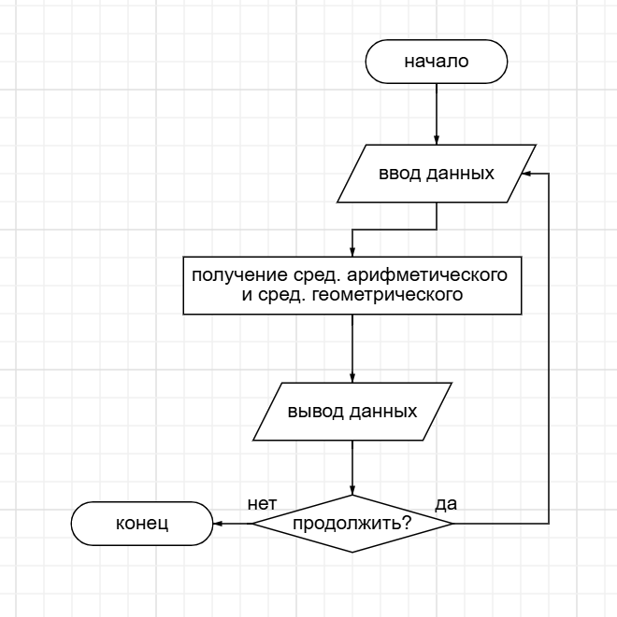

**Листинг:**

#include <stdio.h>

#include <stdlib.h>

#include <math.h>

#include <locale.h>

void finder()

{

    float x, y;

    printf("Введите первое число:");

    scanf("%f", &x);

    printf("Введите второе число:");

    scanf("%f", &y);

    float res1 = (pow(x, 3) + pow(y, 3))/2;

    float res2 = sqrt(abs(x) * abs(y));

    printf("Среднее арифметическое кубов:%f\n", res1);

    printf("Среднее арифметическое модулей:%f\n", res2);

    int ans;

    printf("Вернуться в меню?(1/0):");

    scanf("%i", &ans);

    if (ans == 1)

    {

        finder();

    }

}

int main()

{

    setlocale(LC_ALL, "");

    finder();

    return 0;

}

**Результат работы программы:**

**ё**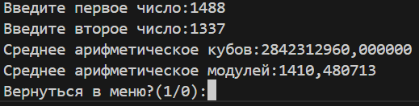

**Примечание:** Функция **finder** является процедурой, считывающей ввод с клавиатуры, использующей на считанных данных формулы и выводящей на экран значение функций. После этого запускается диалог, позволяющий выйти из программы или начать заново.

**Вывод:** в ходе лабораторной работы я изучил основные типы данных, способы описания переменных различных типов, операторы языка и организацию ввода-вывода.